萌新的六轴贴片机主板使用说明
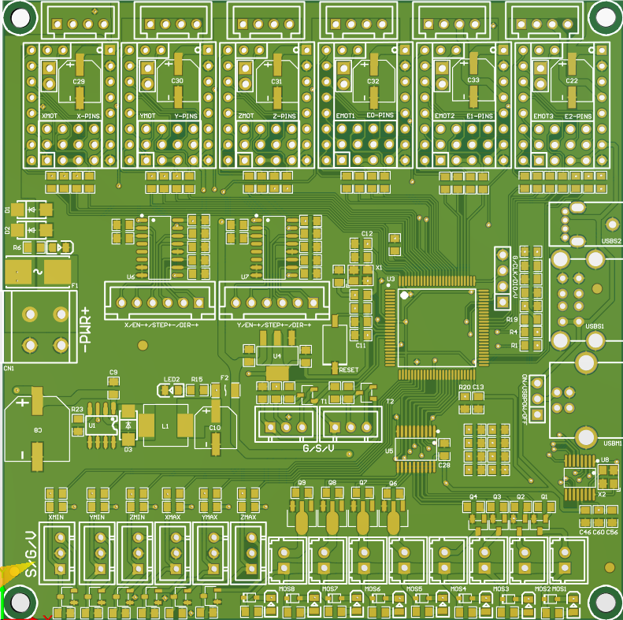

一：萌新主板简介
萌新六轴主板是本萌新针对openpnp项目开发的专用于双贴头的高性价比运动控制板，特别适用于DIY的小型贴片机使用。

二：萌新主板特点

1）采用32位主频72MHz的ARM级Cortex-M3系列stm32103ve主控芯片，性能大幅提升；
2）搭载高度模块化开源固件Marlin2.0，方便用户DIY及二次开发；
3）板载TMC驱动的SPI工作模式和UART工作模式，且板载DIAG功能引脚，方便客户使用，省去复杂的接线过程，只需通过简单的拔插跳线帽即可使用；
4）采用高性能MOSFET管，驱动8路外设满足小型机使用需求；
5）采用可拔插的保险丝，更换过程更加简易；
6）使用电源选择设计，让USB电源与开关电源分开，有效避免由于短路导致电脑USB口被烧毁的情况发生；
7）预留闭环驱动接口，省去外插转接模块的烦恼；
8）双Y轴接口，省去外接驱动拓展模块的烦恼；
9）压力传感器接口使用钳位二极管进行保护，增强接口的抵抗能力；

三：萌新主板参数
外观尺寸：100*100mm
安装尺寸：94.5*94.5mm
微处理器：ARM Cortex-M3 CPU
输入电压：DC24V
逻辑电压：DC 3.3V
电机驱动器：支持TMC5161、TMC5160、TMC2209、TMC2225、TMC2208、TMC2130、ST820、LV8729、DRV8825、A4988等，可单独外接电机驱动
驱动工作模式支持：SPI、UART、STEP/DIR
电机驱动接口：X、Y、Y2、Z、A、 B，六路（X和Y有一个闭环驱动接口），最高可达256细分
真空传感器接口：T0、T1。2路
PC通信接口：方形USB，方便插拔，通信波特率115200
支持文件格式：G-code
支持机器结构：XYZ、delta、kossel、Ultimaker、corexy

四：萌新主板通电
此处为24v供电输入，注意不可接反！！
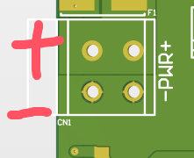

此处跳线帽用于选择是用USB给主板供电还是24V给主板供电 跳线帽连接靠上两个引脚为usb供电靠下为24v，正常使用建议连接靠下两个
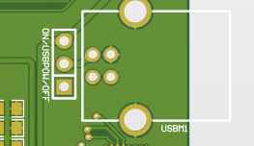

五、主板与电脑通信
主板通过【USB】接口与电脑通信，需要电脑先安装驱动程序后，再将主板插入电脑，方可识别端口进行数据传输。WINDOWS一般会自动安装，如果不识别考虑安装驱动程序。

六、主板接口说明
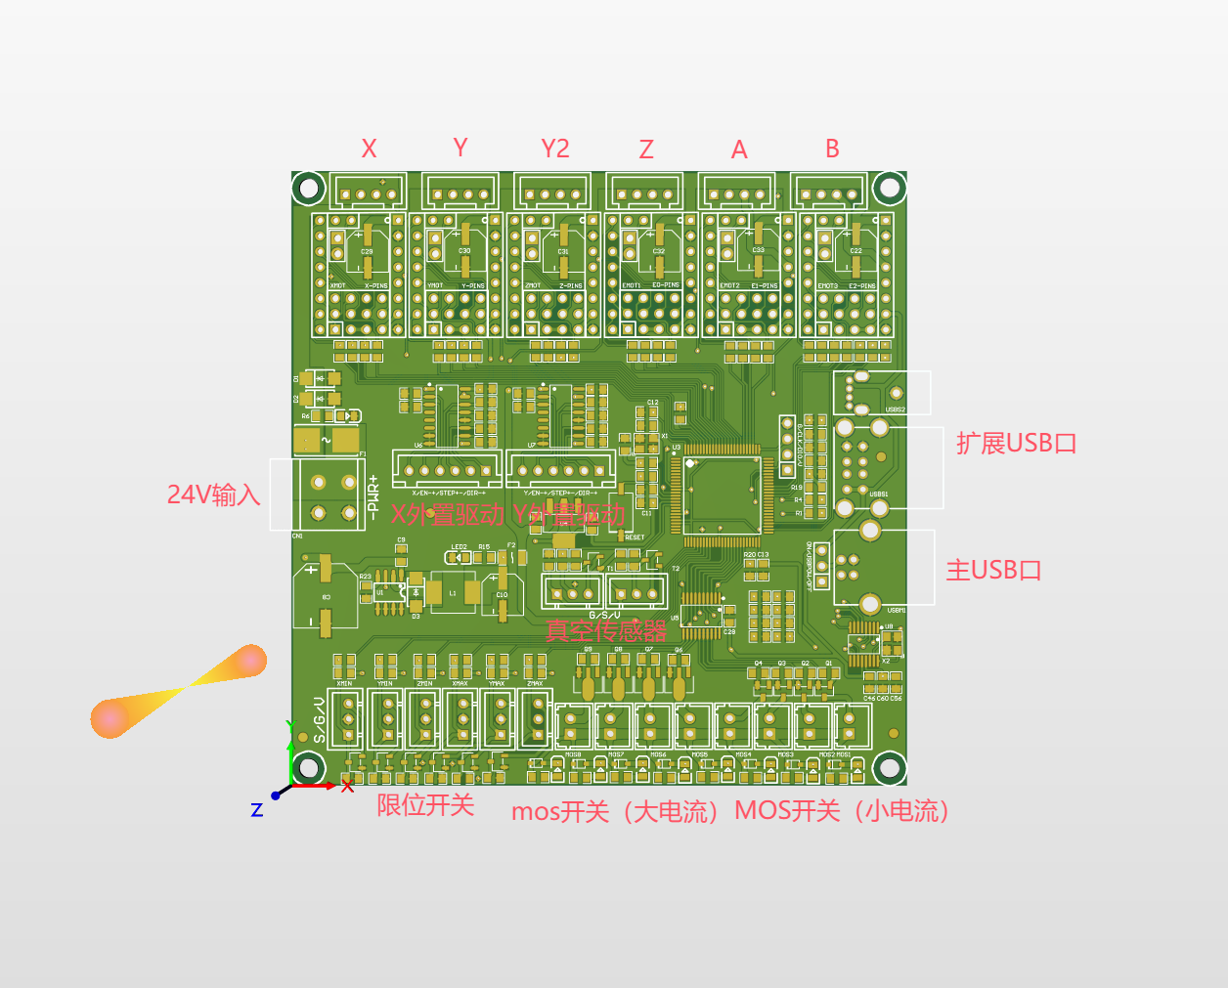
电机接口如上图标注，默认引脚定义如上图如果需要重新修改可在固件中进行重映射。电机接口四个引脚从左往右相邻两个引脚为电机的一相。两相顺序更换之后只会影响电机旋转方向。24V输入接口上正下负不可接反！！！板子中间两个6p接口分别为外接XY轴驱动的差分信号输出口，具体线序参照板子上的丝印。限位开关接口板子上标出了定义，MIN为最小限位，MAX为最大限位。左侧标注的s/g/v分别表示横向那一排引脚的定义，s代表限位信号g为地，V为5v供电。Mos开关左侧四个接口为大封装mos可以带一些电流比较大的负载例如气泵，右侧4个为小封装可以带一些小电流负载例如补光灯，小电磁阀等。正负极引脚定义如图
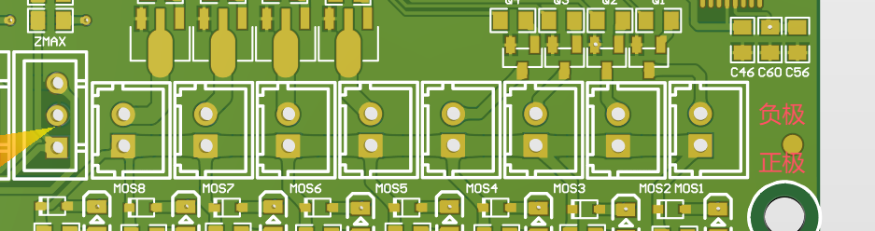
以上MOS开关由自定义G代码控制格式以及使用方法如图
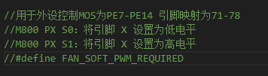
主USB口连接电脑，其余扩展口可用于连接摄像头以及飞达控制器等。

驱动工作模式选择方法：
- 普通的STEP/DIR模式：（如：A4988、DRV8825、LV8729、ST820等）根据驱动细分表来选择短路帽短接MS1-MS2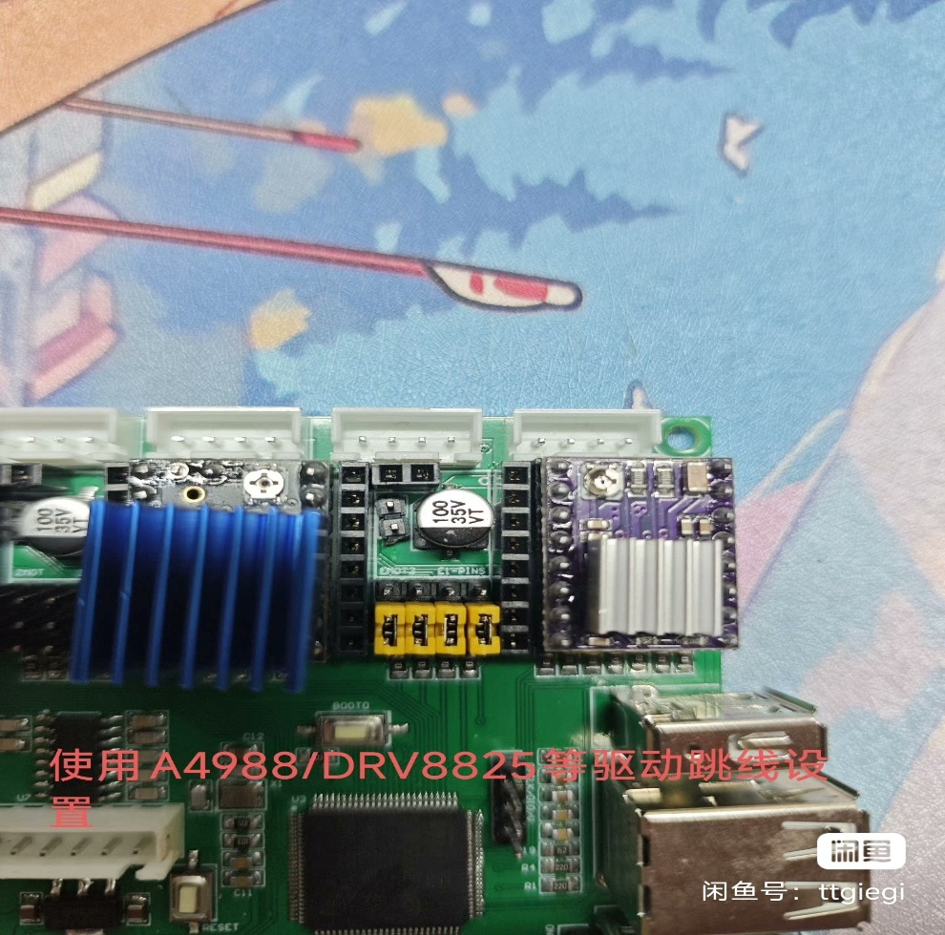。
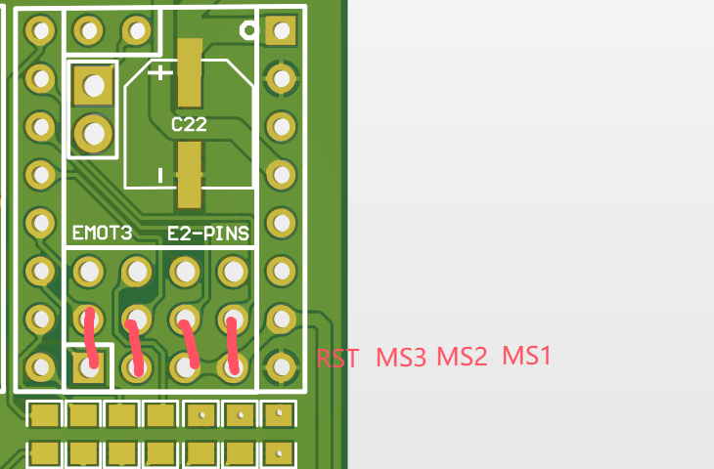
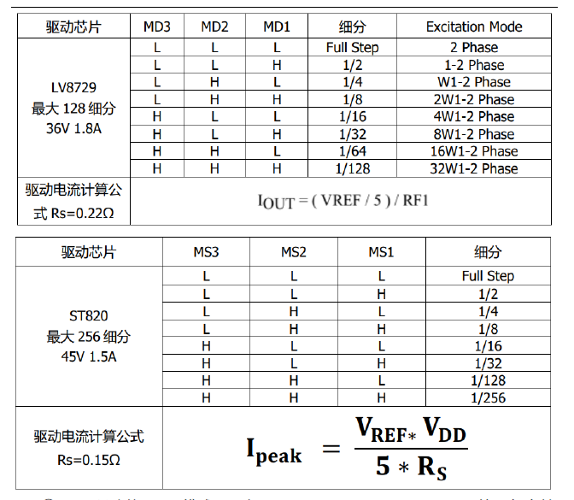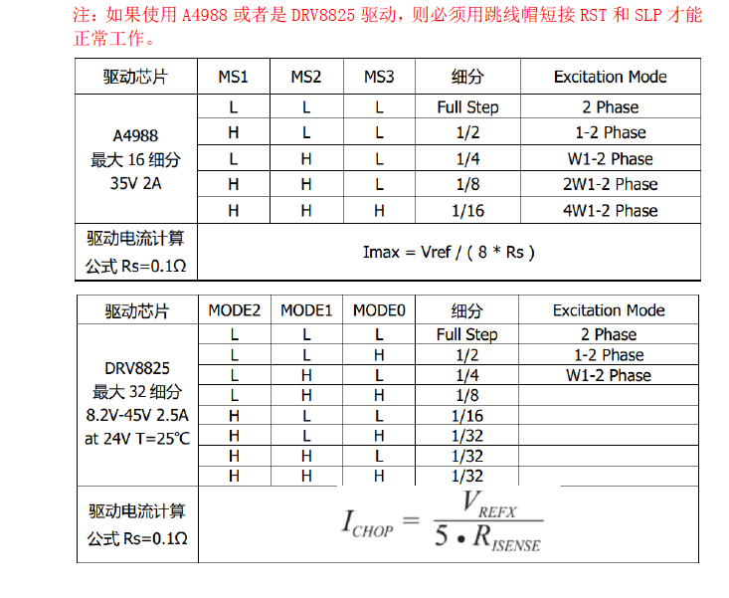

② TMC驱动的UART模式：（如：TMC2208、TMC2209、TMC2225等）每个轴使用一个短路帽短接图中红框位置即可，细分和驱动电流通过固件进行设置。
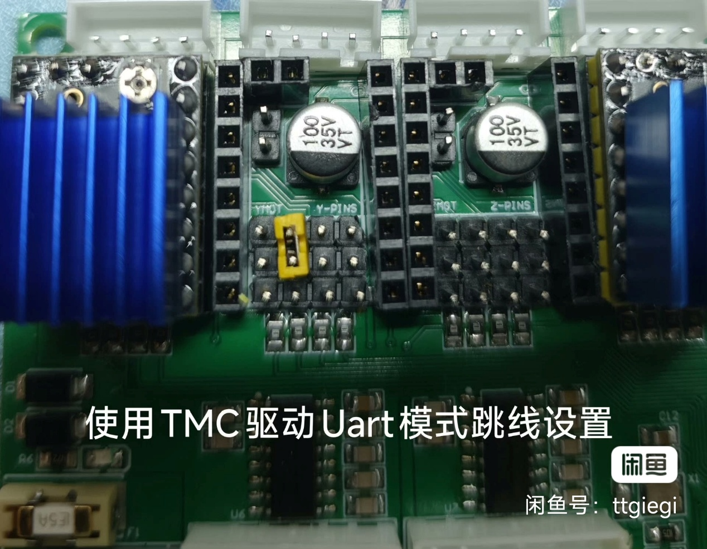
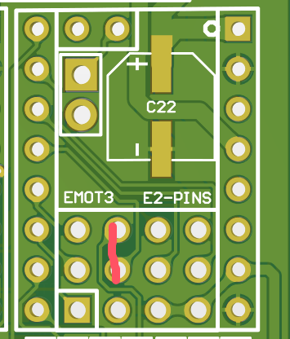

③ TMC驱动的SPI模式：（如：TMC2130、TMC5160、TMC5161等）每个轴使用四个短路帽短接图中红框位置即可，细分和驱动电流通过固件进行设置。
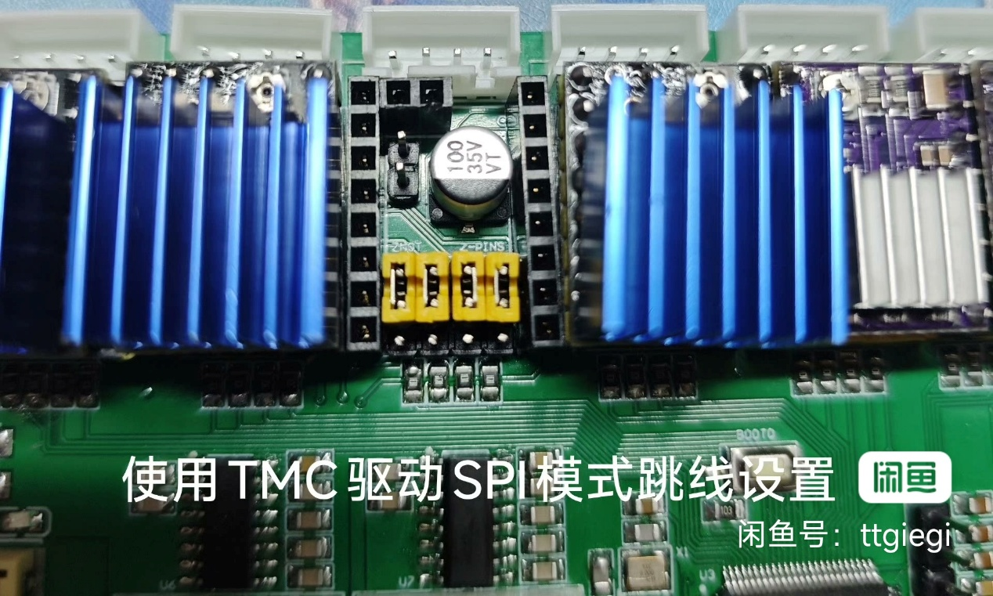

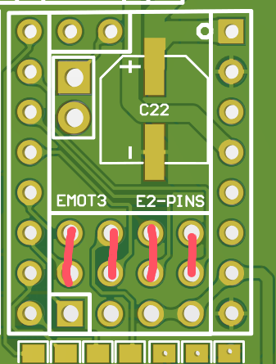

如果需要使用无限位归零那么需要连接跳线帽如图所示
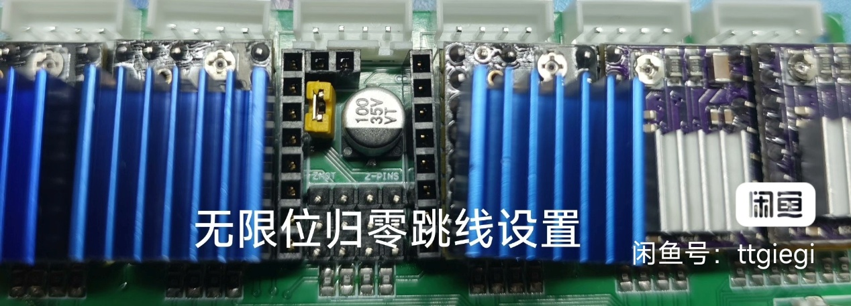
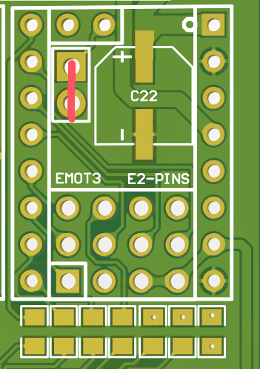
6个驱动的无限位归零信号分别连接到X-XMIN/Y-YMIN/Y2-ZMIN/Z-XMAX/A-YMAX/B-ZMAX
以上定义均可自己在固件中修改。

七、固件编译与修改
主板采用Marlin2作为固件，具有很高的使用自由度，几乎兼容各种结构的机器。
编译环境搭建可以参照以下链接
https://blog.csdn.net/jslovesky/article/details/110133431
第一步安装vscode 不再赘述
第二步进入vscode后点击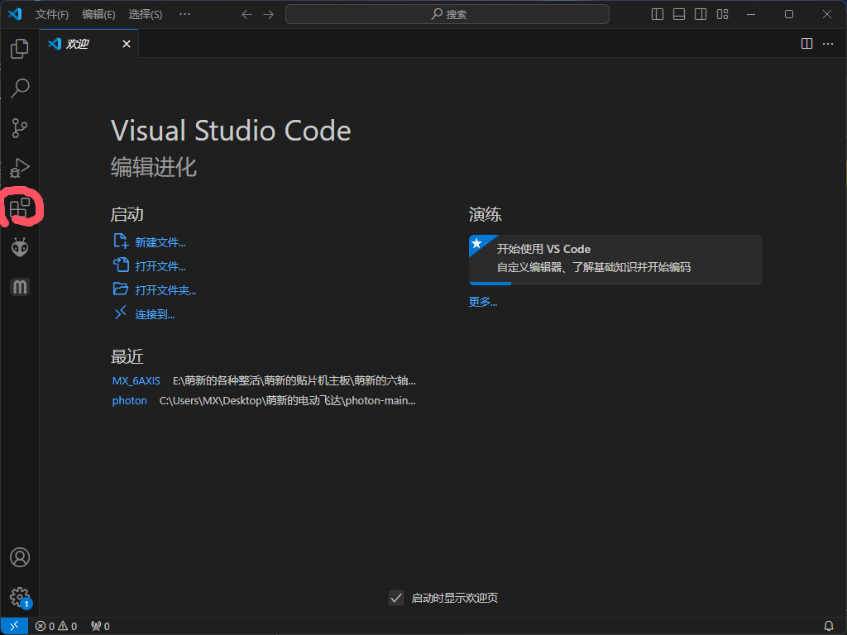
在其中搜索platformio并且安装整个过程基本上自动完成
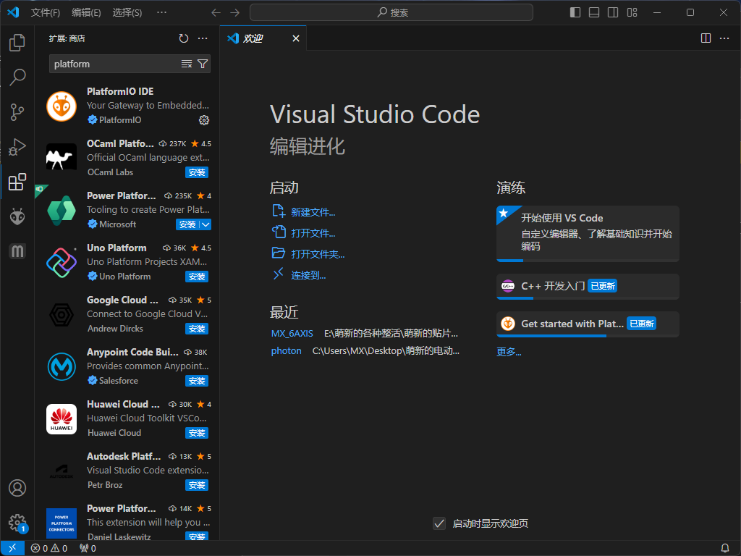

安装完成后点击vscode的 文件-打开文件夹 选中萌新提供的固件包，编译的相关参数已经配置好，只需要根据自己的需要修改configuration,h以及configuration.adv.h中的相关内容并且编译即可使用下载器上传进主板中使用
编译出的固件的路径如下.pio\build\STM32F103VE
名字叫firmware.bin

如何修改固件有很多教程这里不再赘述。

